『稲むらの火の館』見学参加者募集
(平和・防災学習)のご案内

津波防災の象徴として広く語り継がれている「稲むらの火」。
濱口梧陵記念館と津波防災教育センターから成る『稲むらの火の館』を見学し、防災・減災について学習しましょう。
皆さまお誘いあわせの上、ご参加ください。

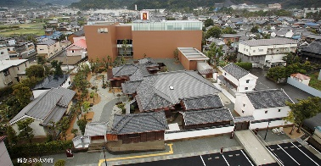

１．日 程 3月7日(土)
２．集合時間・発着場所
・JR新大阪駅付近 7:30集合
・豊中市立克明小学校前 8:05集合

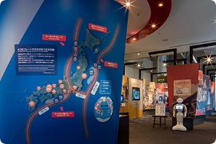
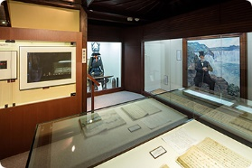

3．内 容 稲むらの火の館
（和歌山県有田郡湯浅町）
濱口梧陵記念館
津波防災教育センター

4．当日の行程（予定）
7:45 8:20 10:30 11:30 11:40 12:50
JR新大阪駅出発
日本料理 横楠（昼食）

稲むらの火の館見学
克明小学校出発

13:00 14:30 14:10 15:10 17:40 18:10
湯浅醤油九曜蔵 見学
JR新大阪到着予定

克明小到着予定
黒潮市場

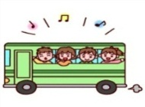
子育てねっとわーく対象です

5．申し込み締め切り 2月22日（土）
6．定員 40人（大阪北地区在住の組合員と小学生）
※応募者多数場合は抽選となりますので、ご了承ください。
申し込みが確定したら、詳細のご案内を当選者に送ります。
7．参加費：無料
＊入館料と昼食代は自己負担となります
8. お願い 寒い季節ですので暖かくしてご参加ください。
申込QRコード

－ お申込み・お問い合わせ ―
大阪北地区本部行 ＦＡＸ：06-6849-6008 （ＴＥＬ：06－6849－0231）
平和・防災学習（バス見学）申込書 コープ委員会・グループ名：
氏 名 （お子様は年齢） | 集合場所（どちらかに○をして下さい）
＊（ ）才 | JR新大阪駅 ・ 克明小学校
＊（ ）才 | JR新大阪駅 ・ 克明小学校
＜個人情報に関するご案内＞
ご記入いただいた個人情報は関連する活動についての連絡・案内などの目的にのみ使用させていただきます。

